BAN GIÁM ĐỐC BỆNH VIỆN MẮT BR-VT

 | TTND-BS.CKII NGUYỄN VIẾT GIÁP
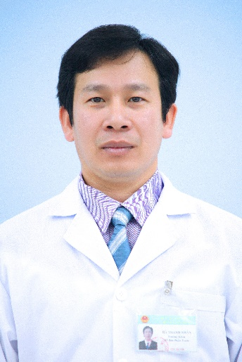 | BS. CKI HÀ THANH NHÂN

